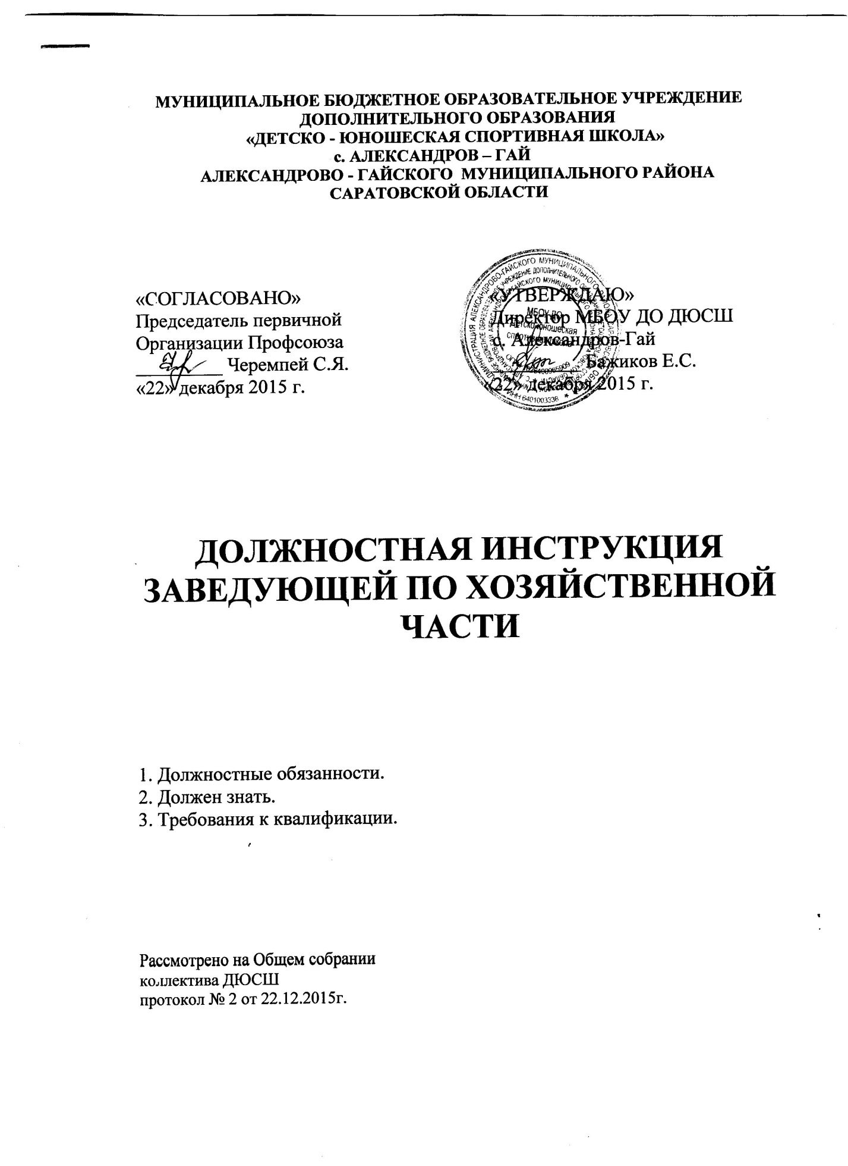

Должностная инструкция заведующей хозяйственной части

I. Общие положения
1.1. Завхоз назначается и освобождается от должности директором школы. На период отпуска и временной нетрудоспособности завхоз его обязанности выполняет директор школы.
1.2. Завхоз должен иметь средне специальное или высшее профессиональное образование, опыт и стаж работы не менее 5 лет. Лицо, не имеющее данного образования или необходимого стажа работы, но обладающее достаточным практическим опытом и выполняющее качественно и в полном объеме возложенные на него должностные обязанности, в порядке исключения, может быть назначен на должность завхоза.
1.3. Завхоз подчиняется непосредственно директору школы.
1.4. Завхоз непосредственно подчиняется весь технический и обслуживающий персонал школы.
1.5. В своей деятельности завхоз руководствуется Конституцией и Законами РФ, Указами Президента РФ, решениями правительства РФ, решениями органов управления образованием всех уровней по вопросам образования и воспитания обучающихся, правилами и нормами охраны труда, техники безопасности и противопожарной защиты, а также Уставом, нормативными и локальными актами школы (в том числе настоящей должностной инструкцией). Трудовым договором, приказами и распоряжениями директора школы, настоящей должностной инструкцией.
Заведующая хозяйственной части соблюдает Конвенцию о правах ребенка.
II. Функции.

Основными направлениями деятельности заведующей хозяйственной части являются:
2.1. хозяйственная деятельность школы;
2.2. материально-техническое обеспечение учебного процесса;
2.3. обеспечение режима здоровья и безопасных условий труда учебы.
III. Должностные обязанности.

Завхоз выполняет следующие должностные обязанности:
3.1. руководит хозяйственной деятельностью школы;
3.2. принимает материальные ценности, имущество, мебель, инвентарь школы на ответственное хранение в порядке, установленном законодательством;
3.3.обеспечивает работников школы канцелярскими принадлежностями, предметами хозяйственного обихода;
3.4. обеспечивает своевременную подготовку школы к началу учебного года;
3.5 осуществляет текущий контроль за хозяйственным обслуживанием и надлежащим техническим и санитарно-гигиеническим состоянием зданий, сооружений, кабинетов, мастерских, спортзала, жилых и других помещений, иного имущества школы в соответствии с требованиями норм и правил безопасности жизнедеятельности;
3.6. контролирует рациональное расходование материалов и финансовых средств школы;
3.7. руководит работами по благоустройству, озеленению и уборке территории школы;
3.8. направляет и координирует работу подчиненного ему технического и обслуживающего персонала школы, ведет учет рабочего времени этой категории работников;
3.9. организует инвентарный учет имущества школы, проводит инвентаризацию имущества, своевременно составляет отчетность и ведет документацию по закрепленному участку работы;
3.10. принимает меры по расширению хозяйственной самостоятельности школы своевременному заключению необходимых договоров;
3.11. обеспечивает соблюдение требований охраны труда при эксплуатации основного здания и других построек школы, технологического, энергетического оборудования, осуществляет их периодический осмотр и организует текущий ремонт;
3.12. обеспечивает безопасность при переноске тяжестей, погрузочно-разгрузочных работах, эксплуатации транспортных средств на территории школы;
3.13. организует соблюдение требований пожарной безопасности зданий и сооружений, следит за исправностью средств пожаротушения;
3.14. обеспечивает кабинеты, мастерские, бытовые, хозяйственные и другие помещения оборудованием и инвентарем, отвечающим правилам и нормам безопасности жизнедеятельности, стандартам безопасности труд;
3.15. организует проведение ежегодных измерений сопротивления изоляции электроустановок и электропроводки, заземляющих устройств, периодических испытаний и освидетельствований водогрейных и паровых котлов, сосудов, работающих под давлением, баллон для сжатых и сжиженных газов, анализ воздушной среды на содержание пыли, газов и паров вредных веществ, замер освещенности, наличия радиации, шума в помещениях образовательного учреждения в соответствии с правилами и нормами по обеспечению безопасности жизнедеятельности;
3.16. организует не реже 1 раза в 5 лет разработку инструкций по охране труда по видам работ для технического персонала;
3.17.организует обучение, проводит инструктажи на рабочем месте технического и обслуживающего персонала, оборудует уголок безопасности жизнедеятельности;
3.18 приобретает согласно заявке спецодежду, спец обувь и другие средства индивидуальной защиты для работников, обучающихся школы;
3.19. обеспечивает учет, хранение противопожарного инвентаря

IV. Права

Заведующая хозяйственной части имеет право:
4.1. давать обязательные для исполнения распоряжения непосредственно подчиненным ему работникам из числа технического и обслуживающего персонала школы;
4.2. беспрепятственно посещать любые помещения школы для контроля за сохранностью имущества, соблюдением правил пожарной безопасности, производственной санитарии и безопасности труда без нарушения нормального течения образовательного процесса;
4.3. делать представления директору школы о привлечении к дисциплинарной и материальной ответственности работников школы за порчу имущества школы, нарушения правил техники безопасности, производственной санитарии и пожарной безопасности;
4.4. вносить предложения по совершенствованию организации труда технического и обслуживающего персонала, представлять работников этой категории к награждению.

V. Ответственность.
5.1. Заведующая хозяйственной части несет ответственность за сохранность имущества и хозяйственного инвентаря школы, их своевременное восстановление и пополнение, соблюдение правил техники безопасности, производственной санитарии и пожарной безопасности в установленном законом порядке;
5.2. За неисполнение или ненадлежащее исполнение без уважительных причин Устава и Правил внутреннего трудового распорядка школы и иных локальных нормативных актов, законных распоряжений директора школы, должностных обязанностей, установленных настоящей Инструкцией, завхоз несет дисциплинарную ответственность в порядке, определенном трудовым законодательством.
За грубое нарушение трудовых обязанностей в качестве дисциплинарного наказания может быть применено увольнение;
5.3. За нарушение правил пожарной безопасности, охраны труда, санитарно-гигиенических правил организации учебно-воспитательного процесса начальник хозяйственного отдела привлекается к административной ответственности в порядке и случаях, предусмотренных административным законодательством;
5.4. За виновное причинение школе или участникам образовательного процесса ущерба в связи с исполнением (неисполнением) своих должностных обязанностей завхоз несет материальную ответственность в порядке и пределах, установленных трудовым и (или) гражданским законодательством.

VI. Взаимоотношения. Связи по должности.

Заведующая хозяйственной части:
6.1. работает в режиме не нормированного рабочего дня по графику, составленному исходя из 36 – часовой рабочей недели, и утвержденному директором спортивной школы;
6.2. самостоятельно планирует свою работу на каждый учебный год и каждую учебную четверть; план работы утверждается директором школы не позднее 5 дней с начала планируемого периода;
6.3. представляет директору школы письменный отчет о своей деятельности объемом не менее 5 машинописных страниц в течении 10 дней по окончании каждой учебной четверти;
6.4 получает от директора школы информацию нормативно-правового и организационного методического характера. Знакомится под расписку с соответствующими документами;
6.5. систематически обменивается информацией по вопросам входящим в свою компетенцию, с администрацией и педагогическими работниками школы.

